SVEUČILIŠTE U RIJECI
FAKULTET ZDRAVSTVENIH STUDIJA
Rijeka, 04.09.2017.

OBAVIJEST
studentima diplomskih sveučilišnih studija za upis u prvu godinu

Upisi u prvu godinu studija obavljat će se od 02.10. do 06.10.2017. od 9,00 - 13,00 sati.

Potrebni dokumenti kod upisa su:
- potvrda o prebivalištu
- fotokopija osobne iskaznice
- potvrda o osobnom identifikacijskom broju ( OIB ) (dopisati broj mobitela i e-mail adresu)
- dvije fotografije ( 4 x 6 cm )
- originalnu priznanicu o uplati troškova upisnine i participacije,tj. školarine ( Odluka Senata o troškovima upisa u prvu i više godine studija na sastavnicama Sveučilišta u Rijeci od 27. siječnja 2017. i Odluka Senata o visini participacije u troškovima studija za upis u prvu godinu studija u ak. god. 2017./2018. od 05. travnja 2017. (*)
- ispunjena dva primjerka ugovora
Ugovor Diplomski sveučilišni studij Sestrinstvo- Menadžment u sestrinstvu
Ugovor Diplomski sveučilišni studij Sestrinstvo- Promicanje i zaštita mentalnog zdravlja
Ugovor Diplomski sveučilišni studij Fizioterapija
- u slučaju da poslodavac plaća školarinu ( u dijelu ili u cijelosti) za svog djelatnika, obavezno priložiti zahtjev za izdavanje računa na ime poslodavca

*Primjer uplatnice za upisninu u prvu godinu studija:
Platitelj: Ime i prezime studenta i adresa
Primatelj: Fakultet zdravstvenih studija, Viktora cara Emina 5, 51 000 Rijeka
Iznos: 330,00 kn
Model plaćanja: HR 67
IBAN primatelja: HR4023600001102361000
Poziv na broj primatelja : upisati OIB studenta - šifra studija ( prema tablici * *)
Opis plaćanja: Upisnina za prvu godinu studija
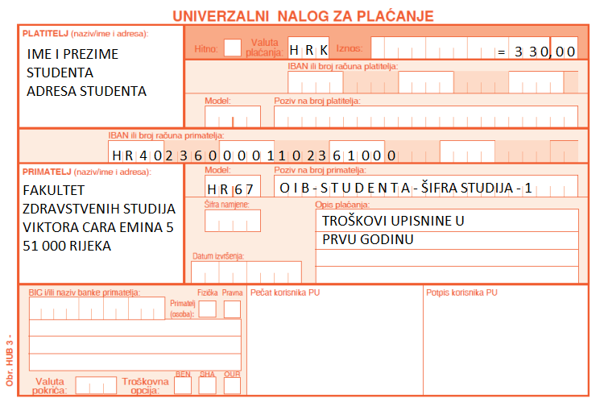

* Primjer uplatnice za participaciju školarine kod upisa u prvu godinu studija:
Platitelj: Ime i prezime studenta i adresa
Primatelj: Fakultet zdravstvenih studija, Viktora cara Emina 5, 51 000 Rijeka
Iznos: Iznos školarine u kunama
Model plaćanja: HR 67
IBAN primatelja: HR4023600001102361000
Poziv na broj primatelja : upisati OIB studenta - šifra studija ( prema tablici ** )
Opis plaćanja: Školarina za _________ ( navesti naziv studija koji upisujete)

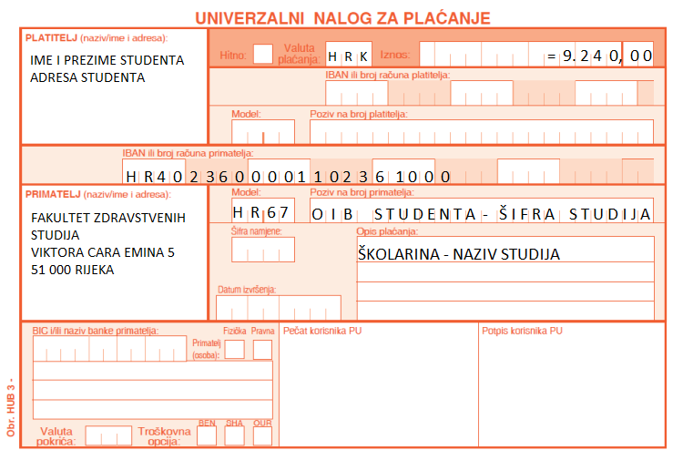
 | NAZIVI STUDIJA I ŠIFRA KOJE JE POTREBNO UPISATI NA UPLATNICU
 | **
 | NAZIV | ŠIFRA
1. | Diplomski Sveučilišni studij Sestrinstvo - promicanje mentalnog zdravlja | 19
2. | Diplomski Sveučilišni studij Fizioterapija | 18
3. | Diplomski Sveučilišni studij Sestrinstvo - menadžment u sestrinstvu | 22

